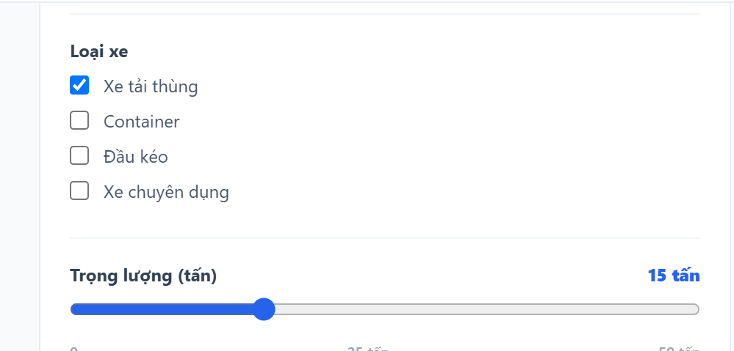
- nếu tick xe chuyên dụng thì sẽ có lựa chọn/ô nhập là xe bồn, xe mooc, v.v.v.
- tương tự với Loại hàng: nếu tích “khác” sẽ có ô nhập ghi hàng gì
- thông tin của hàng như số kg, số khối, kích thước dài x rộng x cao (cái này ở giao diện người có hàng để nhập, nhưng chưa có, ý là mình phải build 2 giao diện web riêng à)
- loại xe: bỏ container (xe đầu kéo là xe kéo container rồi)
- loại hàng: thêm container
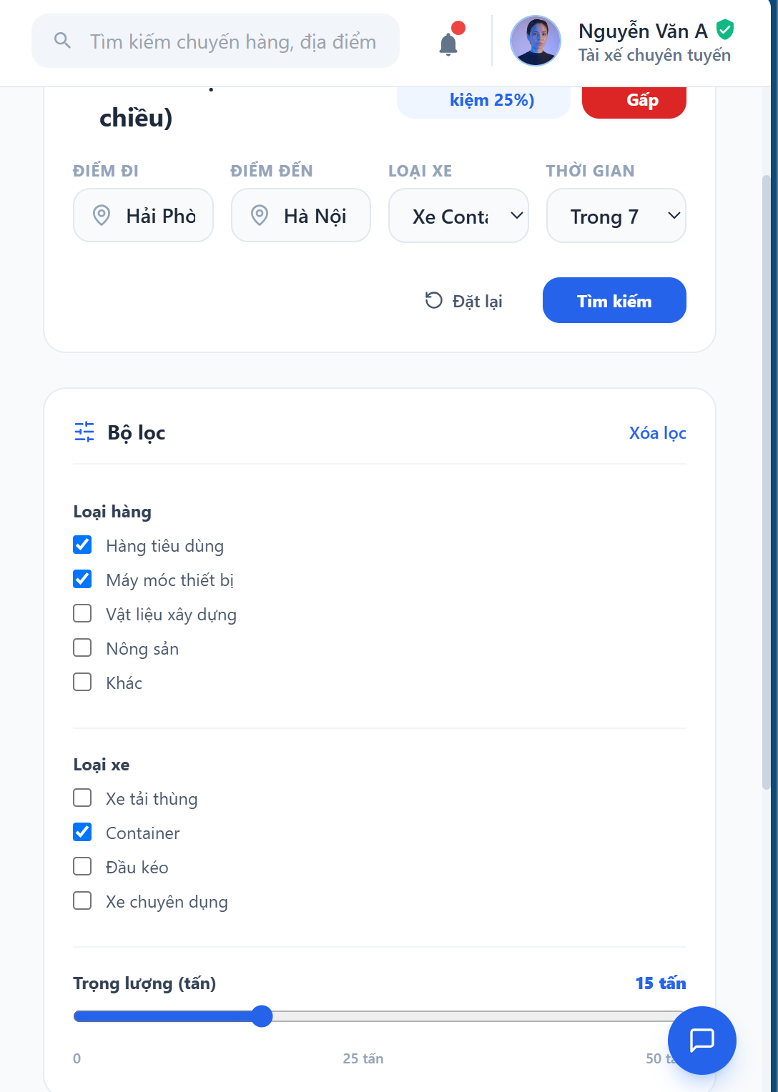

- bỏ lựa chọn loại xe ở trên
- tên web:
- build thêm thông báo giả định cho 1 case hàng

giao diện chủ hàng:
thẻ “Hồ sơ doanh nghiệp”: hồ sơ của người cần gửi hàng chứ kp người có xe, nên thông tin thẻ này sẽ bao gồm: tên công ty (công ty TNHH Xuất nhập khẩu Âu Lạc), MÃ số thuế, ngành nghề ( xuất nhập khẩu hàng công ty kinh doanh), ngày thành lập, địa chỉ, chức vụ, điện thoại, email,
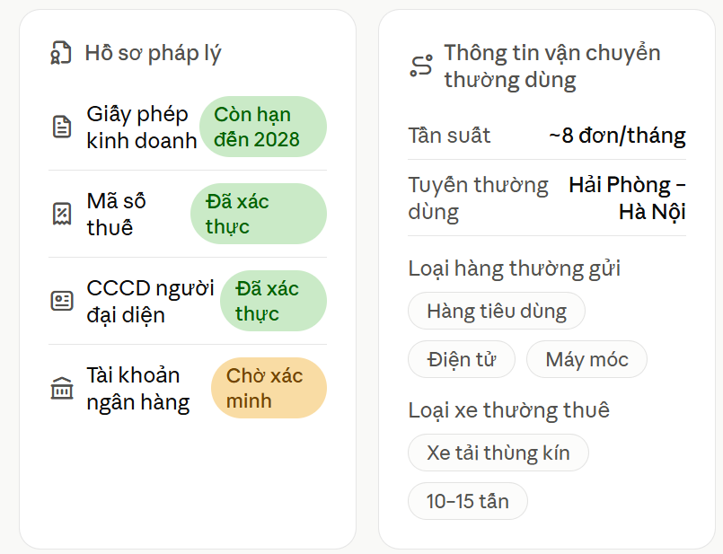
với lại thẻ dịch vụ bảo hiểm có cần thiết không 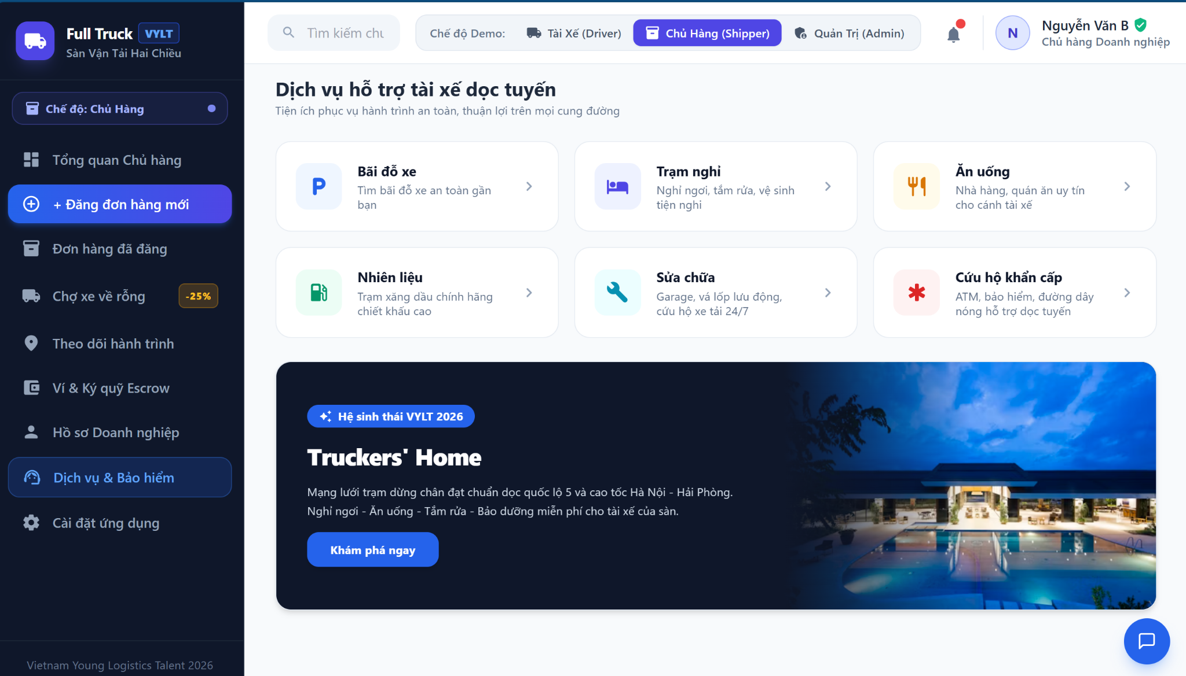


nút nhận đơn hàng ở đâu
xóa những cái mở ngoặc có tiếng anh như ( gps live tracking)
thêm 1 thẻ đăng ký xe cho tài xế ( 1 tài xế có thể dùng nhiều xe)
- giao diện tổng quan chủ hàng chưa có thông tin
- tìm nguồn hàng -> tìm đơn
- hồ sơ&xe tải -> hồ sơ
- đăng đơn hàng mới -> bỏ dấu cộng ở đầu
- 
- chợ xe về rỗng-> xe về rỗng
- ở thẻ đăng đơn hàng mới ; ngân sách tuần này là gì? nếu là số tiền đã chi thì đổi thành: chi phí vận tải tháng
- thêm thông tin về số khối của hàng và kích thước (dài x rộng x cao)
- nút tải ảnh hàng lên
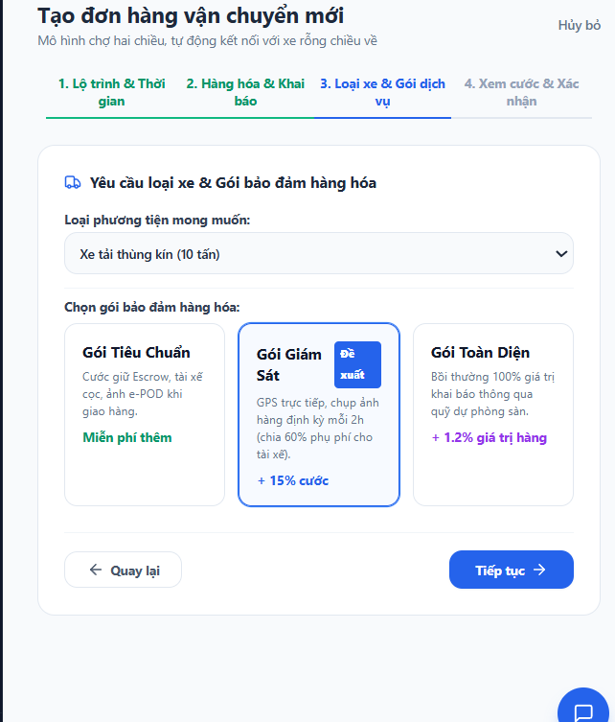
thêm dạng thanh nhập cho Lưu ý cho tài xế , như:
- thêm lựa chọn yêu cầu bổ sung dạng thẻ sẵn và có phụ phí cộng sẵn như: hỗ trợ bốc xếp ,xuất hóa đơn
- chỉnh lại nội dung gói tiêu chuẩn, hoặc không sửa cụm cước giữ escrow
- 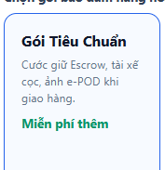
- 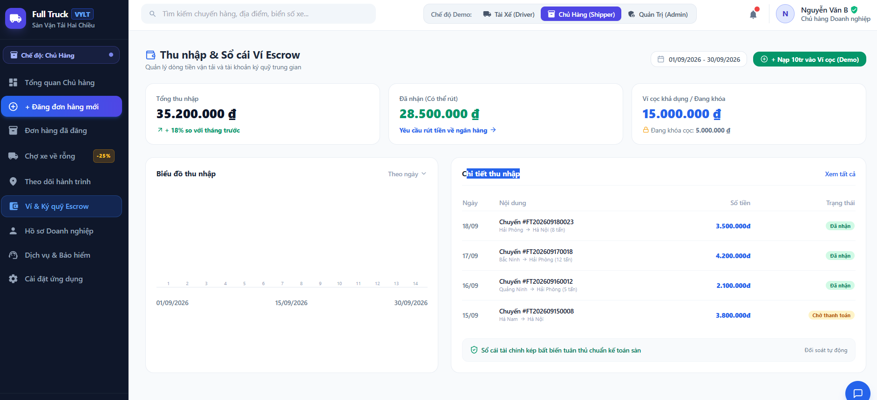ở phần chủ hàng thì là lịch sử đơn hàng, chứ kp chi tiết thu
- - cài đặt ứng dụng-> cài đặt tài khoản
- Số chuyến trong ngày-] số chuyến trong tháng
- Tải xế
- Đổi hình tổng quan tài xế, đầu bằng, chéo
- Thay ảnh bản đồ live GPS, v
Trả trước :voucher
Gói giám sát +5%
K hiện 60% phụ phí cho tài xế
K -25%
Giam tiền 7 ng
Hồ sơ k doanh nghiệp
Khi nào đc hoàn tiền

